
РОСТОВСКАЯ ОБЛАСТЬ
ЦЕЛИНСКИЙ РАЙОН
МУНИЦИПАЛЬНОЕ БЮДЖЕТНОЕ ОБЩЕОБРАЗОВАТЕЛЬНОЕ УЧРЕЖДЕНИЕ
ХЛЕБОРОБНАЯ СРЕДНЯЯ ОБЩЕОБРАЗОВАТЕЛЬНАЯ ШКОЛА № 5



ПАСПОРТ
ОСНОВНОГО ОТРЯДА ЮИД
МБОУ ХЛЕБОРОБНОЙ СОШ№5
«СВЕТОФОР»

с.Хлеборобное,2021



Председатель комиссии «За безопасность движения»
Мирошникова Оксана Васильевна – директор школы,
тел. :8(86371)9-44-13,
e-mail: madam.miroshnikova2015@yandex.ru


Ответственный работник за мероприятия по профилактике ДДТТ
Стародубцева Наталья Геннадьевна - заместитель директора по воспитательной работе,
тел. :8(86371)9-44-13,
e-mail:natali.starodubtseva@mail.ru
Руководитель резервного отряда ЮИД
Стародубцева Наталья Геннадьевна - заместитель директора по воспитательной работе,
тел. :8(86371)9-44-13,
e-mail:natali.starodubtseva@mail.ru

Название резервного отряда ЮИД
«Светофор»
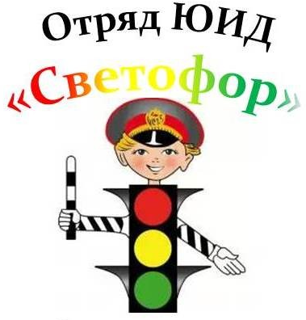

СПИСОК ОСНОВНОГО ОТРЯДА ЮИД
МБОУ ХЛЕБОРОБНАЯ СОШ№5

- Запорожцева Виолетта –
капитан основного отряда ЮИД

- Жафарова Аси
- Пашшаева Диана
- Глагола Денис
- Жафарова Сонгюль
- Корчагин Олег
- Майоров Владимир
- Сеферян Армен
- Сулейманова Эсмира
- Маркарян Дарья

НАШ ДЕВИЗ:
Мы молодое поколение,
За безопасное движение!
Кто знает правила движения,
Тому почёт и уважение!

НАШ ПЕСНЯ:
Над нами солнце светит,
горит зелёный свет.
Команда есть на свете,
ЮИДу много лет.
ЮИД нам дарит радость,
С ним выбираем путь
Все правила движения
Мы знаем наизусть
ЮИД — наше призвание,
Мы дружно в отряде живём.
ЮИДовец — гордое звание,
Мы с честью его несём!
НАША ФОРМА
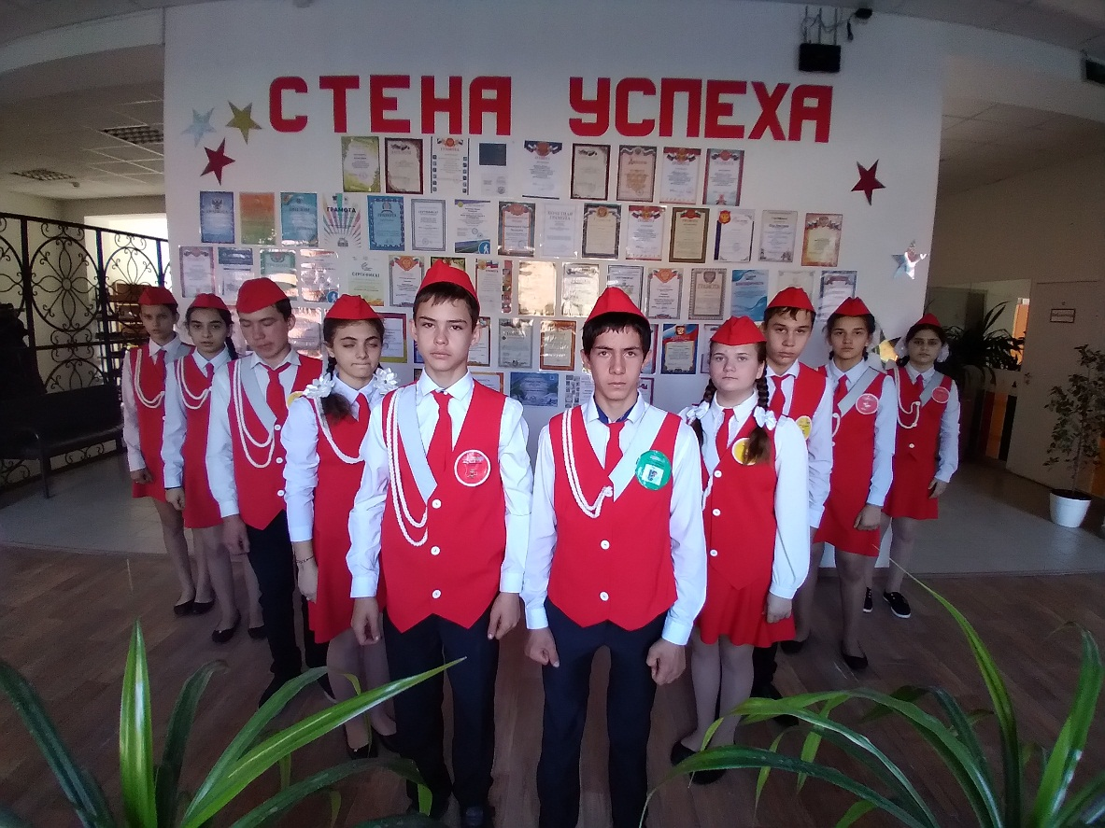

НАША ЭМБЛЕМА
«Он легко без напряженья,
Только глазом подмигнет
Регулирует движенье
Тех кто едет и идет»

УГОЛОК
«ДЕЛА ЮНЫХ ИНСПЕКТОРОВ ДВИЖЕНИЯ»

УГОЛОК БДД
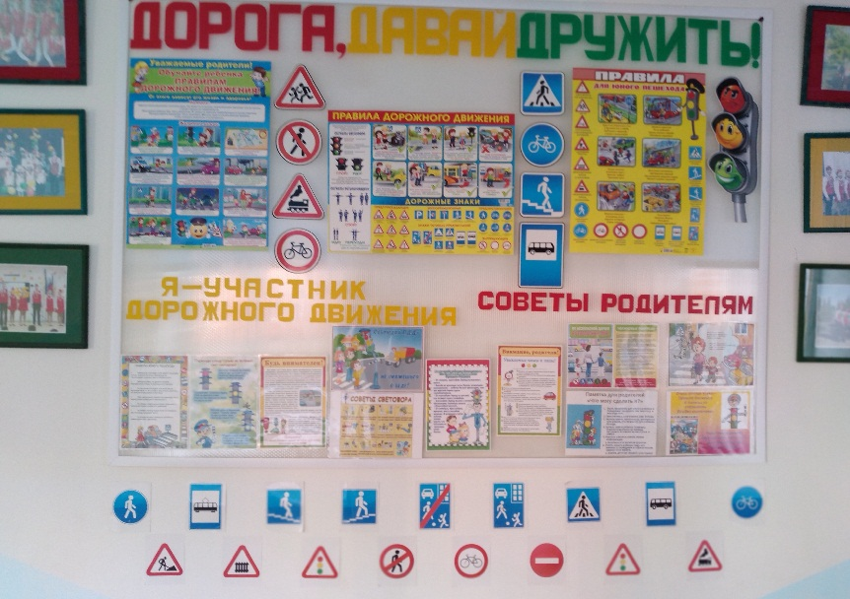

УГОЛОК ОТРЯДА ЮИД
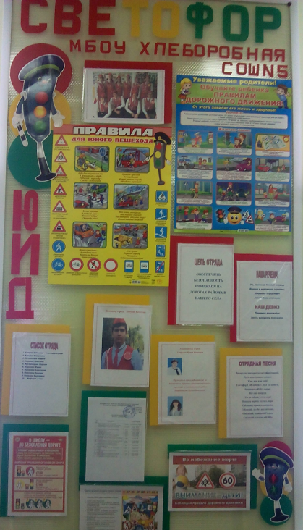

РУБРИКА ОТРЯДА ЮИД

На сайте МБОУ Хлеборобная СОШ№5
имеется рубрика отряда
ссылки:
https://www.instagram.com/school5.22/
https://hleborobnoe.nubex.ru/bezop/yid/

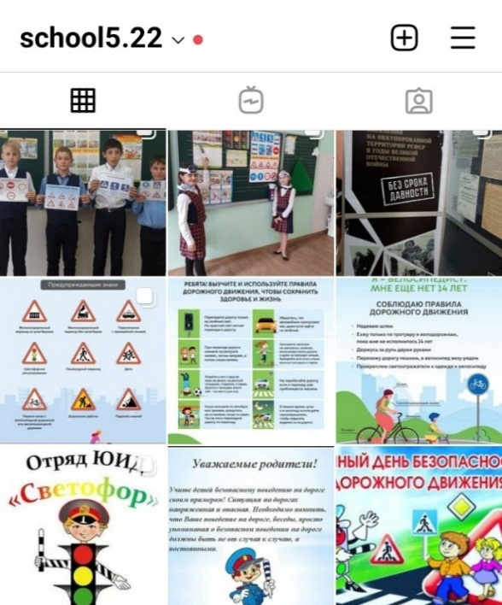
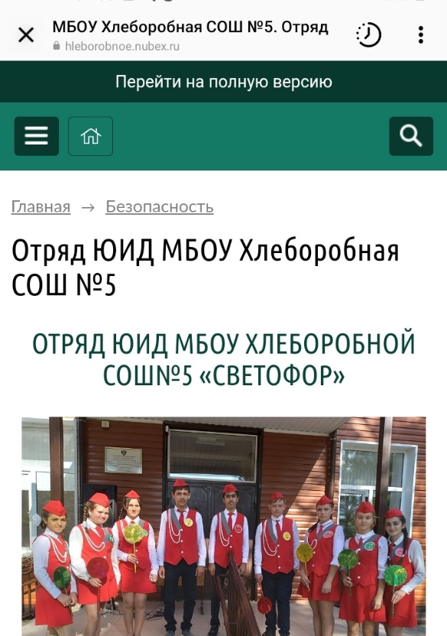

НАЛИЧИЕ УГОЛКА БДД В ХОЛЛЕ
МБОУ ХЛЕБОРОБНАЯ СОШ№5

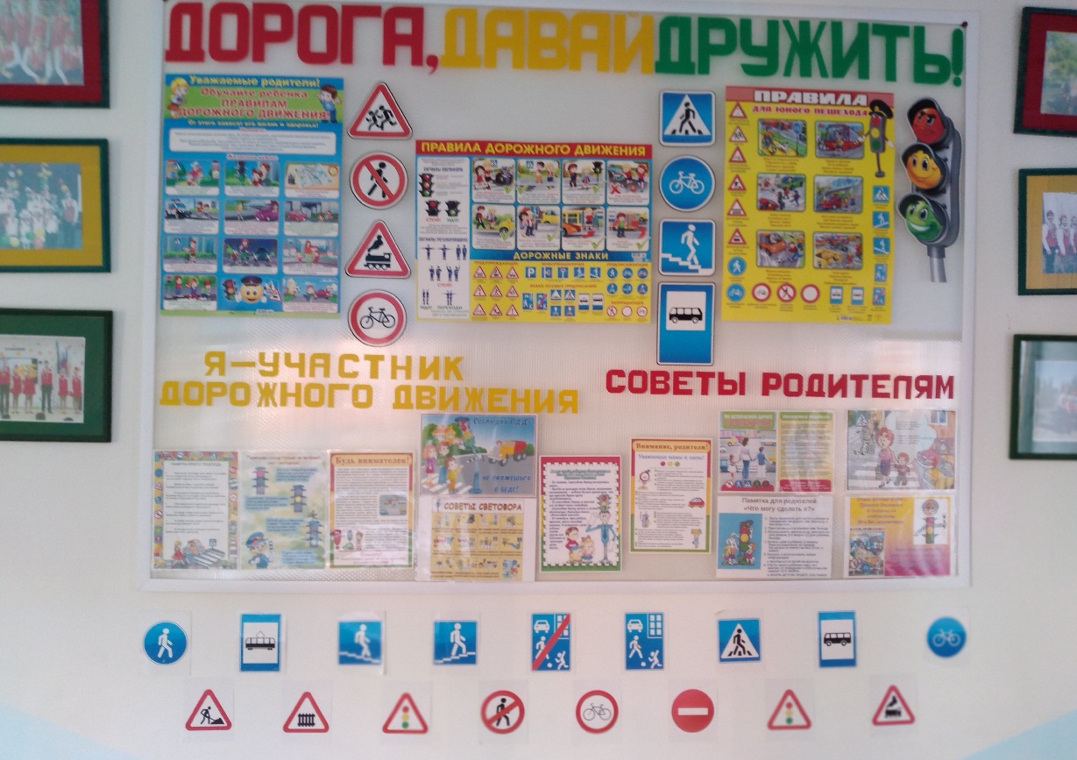

ИСПОЛЬЗОВАНИЕ ИНФОРМАЦИОННОЙ ПОДДЕРЖКИ
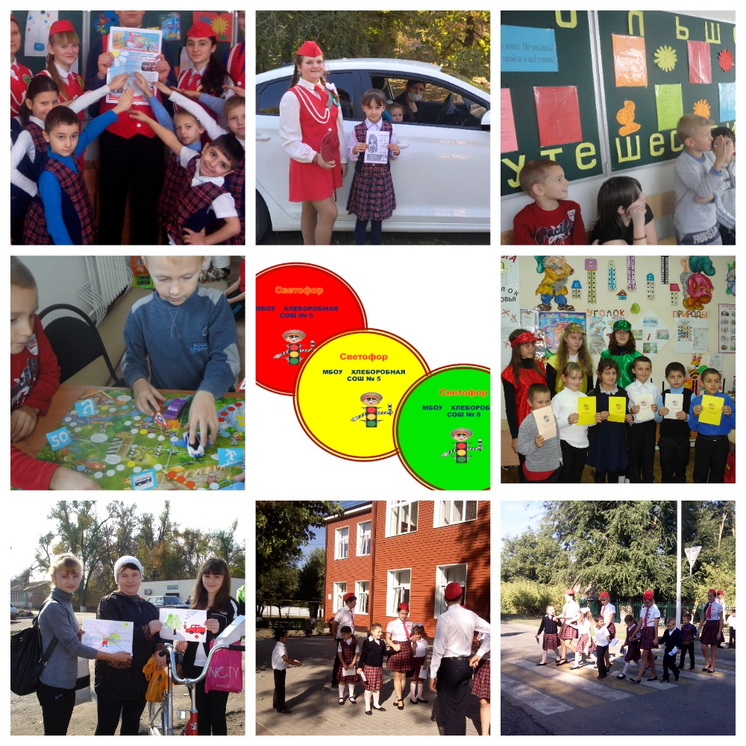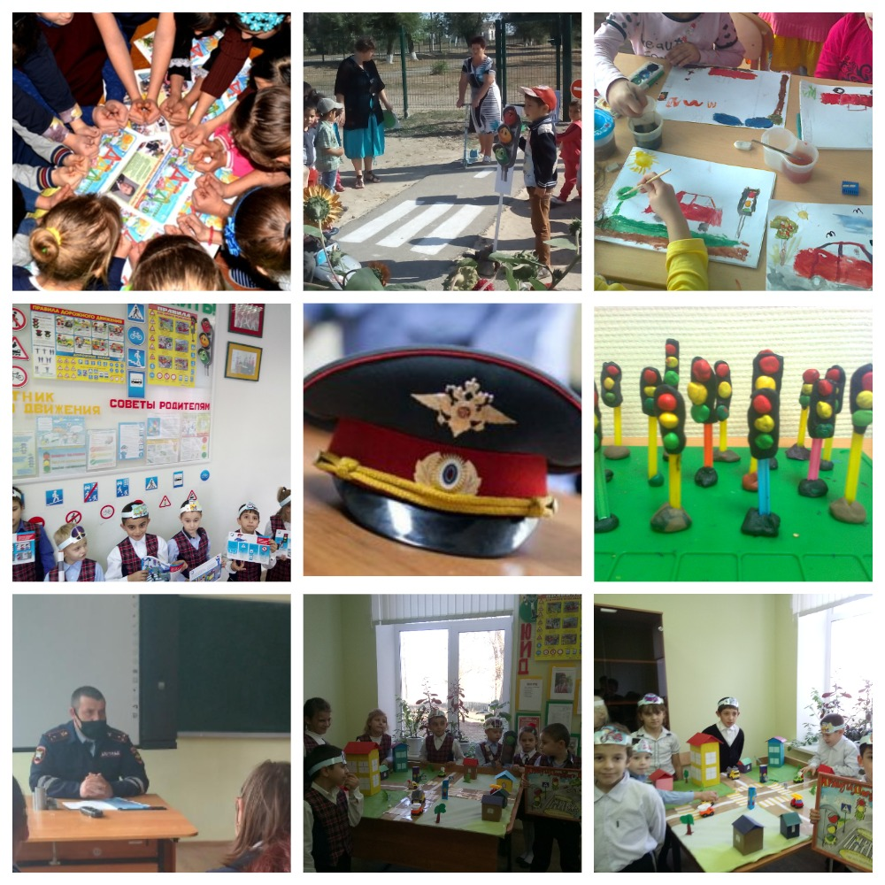

«УТВЕРЖДАЮ»
Директор МБОУ Хлеборобной СОШ№5
_________________О.В.Мирошникова
Приказ №83 от 10.08.2021г.

План работы отряда ЮИД «СВЕТОФОР»
на 2021-2022 учебный год

Цель:
воспитание гражданственности, высокой общей культуры коллективизма, профессиональной ориентации, привлечение обучающихся к организации пропаганды безопасного движения на дорогах и улицах среди детей младшего и среднего возраста.
Задачи:
Активное содействие школы в выработке у школьников активной жизненной позиции.
Изучение правил безопасного поведения на дорогах и улицах, овладение навыками поведения работы по пропаганде правил дорожного движения и организация этой работы среди детей.

№ | Мероприятие | Срок  исполнения | Ответственные
 | Общий сбор членов отряда ЮИД. Выборы штаба отряда, распределение обязанностей | Сентябрь | Командир отряда
 | Подготовка и проведение праздника для первоклассников «Посвящение в пешеходы» | Сентябрь | Руководитель отряда  ЮИД
 | Проведение патрулирования и рейдов по соблюдению детьми и подростками Правил дорожного движения в микрорайоне образовательной организации | В течение года | Командир патрульно-рейдовой группы
 | Изучение Правил дорожного движения (в соответствии с учебным планом) | В течение года | Руководитель отряда  Командир отряда
 | Проведение в классах бесед по Правилам дорожного движения | В течение года | Командир учебной  группы
 | Составление списка учащихся школы, имеющих веломототехнику и проведение с ними теоретических и практических занятий по Правилам дорожного движения | Сентябрь | Командир учебной  группы
 | Организация и проведение конкурса рисунков «Правила дорожные знать каждому положено» | Октябрь | Руководитель отряда ЮИД
 | Оформление выставки по итогам конкурса рисунков «Правила дорожные знать каждому положено» | Октябрь | Руководитель отряда ЮИД
 | Оформление уголка «Отряд ЮИД в действии» | Ежемесячно | Руководитель отряда ЮИД
 | Подготовка программы агитбригады «Светофор» и организация выступления в школе (в микрорайоне школы) | Ноябрь | Руководитель отряда ЮИД
 | Организация и проведение конкурса «Умелые руки» на лучшее наглядное пособие по Правилам дорожного движения для дошкольников | Ноябрь | Руководитель отряда ЮИД
 | Организация и проведение по классам викторины по Правилам дорожного движения, подведение итогов, награждение победителей | Декабрь | Руководитель отряда ЮИД
 | Организация смотра поделок «Сделай сам» по Правилам движения (5-8 классы.) | Декабрь | Руководитель отряда ЮИД
 | Организация и проведение для учащихся начальных классов праздника «Азбука безопасности» | Декабрь | Руководитель отряда ЮИД
 | Проведение перед началом зимних каникул в классах бесед по Правилам дорожного движения | Декабрь | Руководитель отряда ЮИД
 | Выпуск стенгазеты по итогам рейда “Юный пешеход” | Январь | Руководитель отряда ЮИД
 | Выступление агитбригады в подшефном детском саду | Январь | Руководитель отряда ЮИД
 | Организация и проведение по классам беседы «Из истории Правил дорожного движения» | Январь | Руководитель отряда ЮИД
 | Организация и проведение конкурса среди школьников на лучшую песню, стихотворение по Правилам дорожного движения. | Февраль | Руководитель отряда ЮИД
 | Организация встречи учащихся школы с работниками Государственной инспекции безопасности дорожного движения | Февраль | Руководитель отряда ЮИД командир отряда
 | Организация и проведение соревнований по Правилам дорожного движения среди учащихся 5-8 классов | Февраль | Руководитель отряда ЮИД
 | Проведение зачетных занятий по Правилам дорожного движения в 5-8 классах | Март | Руководитель отряда ЮИД
 | Проведение соревнования на лучшего знатока Правил дорожного движения среди учащихся 1-4 классов | Март | Руководитель отряда ЮИД
 | Выпуск стенгазеты “Внимание! Дорога!” | Март | Руководитель отряда ЮИД
 | Подготовка и участие отряда ЮИД в муниципальном этапе областного смотра конкурса отрядов ЮИД «Безопасное колесо» | Март-Апрель | Командир отряда
 | Проведение теоретических и практических занятий по Правилам дорожного движения с ребятами, имеющими вело-мототехнику | Апрель | Командир учебной группы
 | Проведение в 1-4 классах и в подшефном детском саду игры «Пешеходы и водители» | Апрель | Командир шефской группы
 | Проведение «Недели безопасности», посвященной окончанию учебного года | Май | Руководитель отряда ЮИД

Председатель комиссии
«За безопасность движения» ______________ О.В.Мирошникова
Руководитель резервного отряда ЮИД ______________ Н.Г.Стародубцева

ФОТОМАТЕРИАЛЫ ИЗ ДНЕВНИКА ОТРЯДА ЮИД «СВЕТОФОР»
МБОУ ХЛЕБОРОБНАЯ СОШ№5

В течение года Отряд Юных Инспекторов Дорожного Движения «Светофор» занимался активной пропагандой безопасного дорожного движения среди детей и родителей, и предупреждением их нарушений, нарушением правил дорожного движения.

Активно участвуем во флешмобах, онлайн-викторинах,
снимаем социальные видеоролики
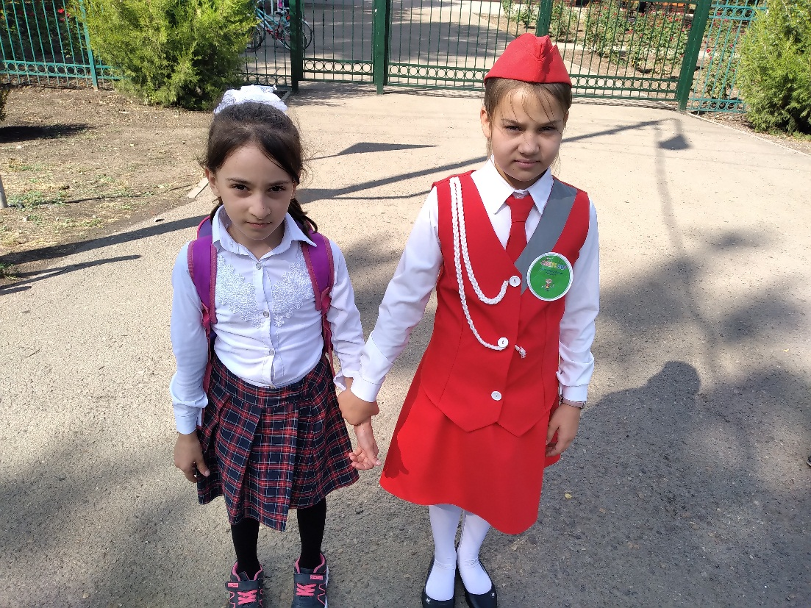

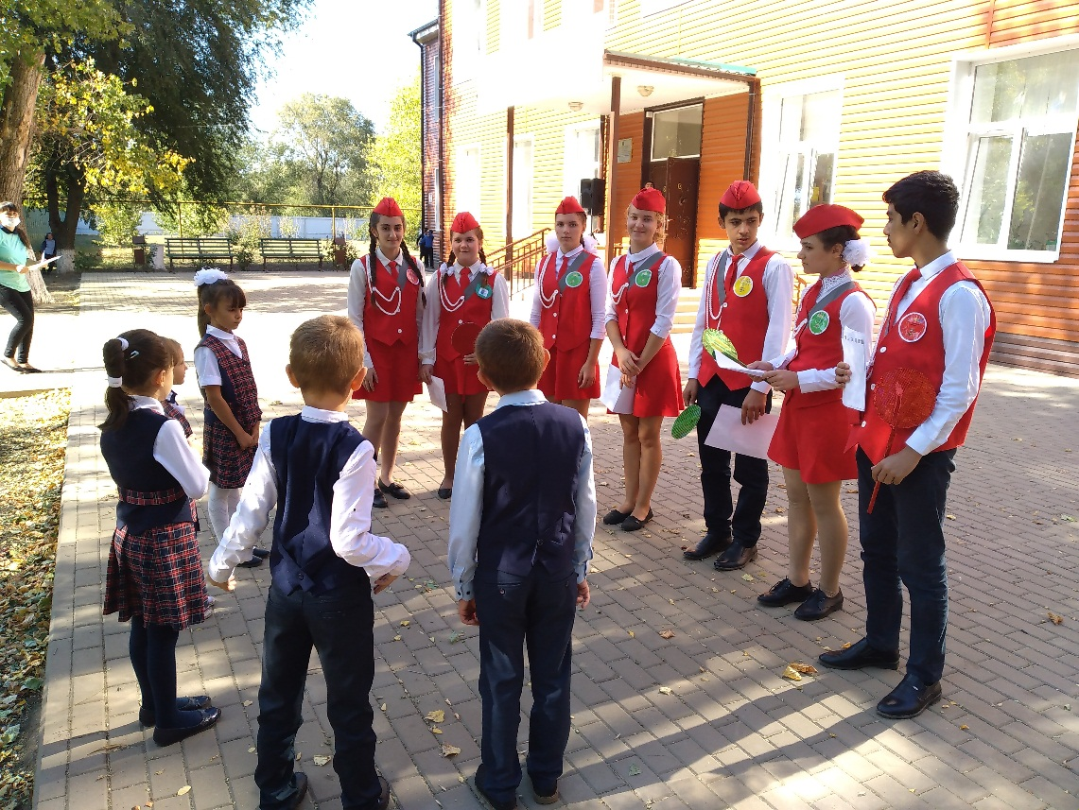

Для обучающихся нашей школы ежеквартально проходят экскурсии по селу «Дорога домой», где вместе с инспекторами ГАИ-ГИБДД и отрядом ЮИД школы обучающиеся знакомятся с правилами дорожного движения для пешеходов.
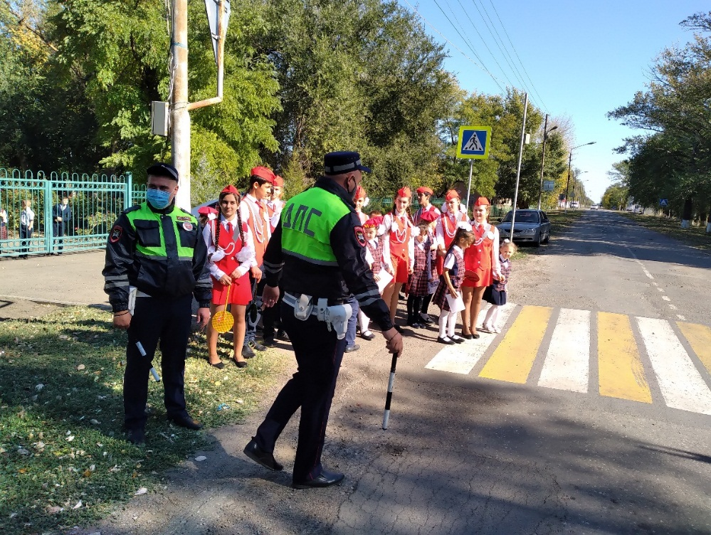

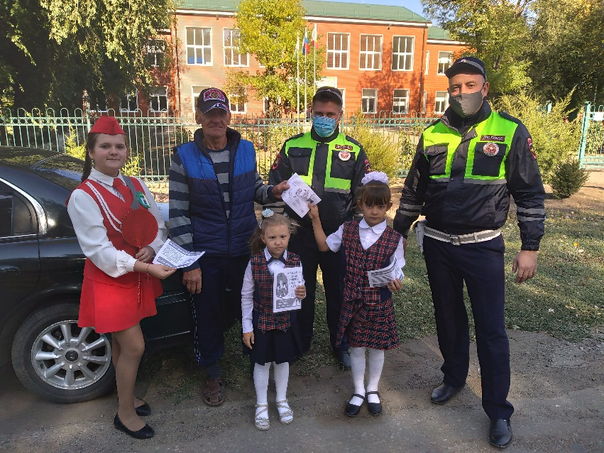

Во время летних каникул в школьном лагере дневного пребывания ребята из состава отряда ЮИД проводят конкурсы по знанию правил дорожного движения, рисунков на асфальте.

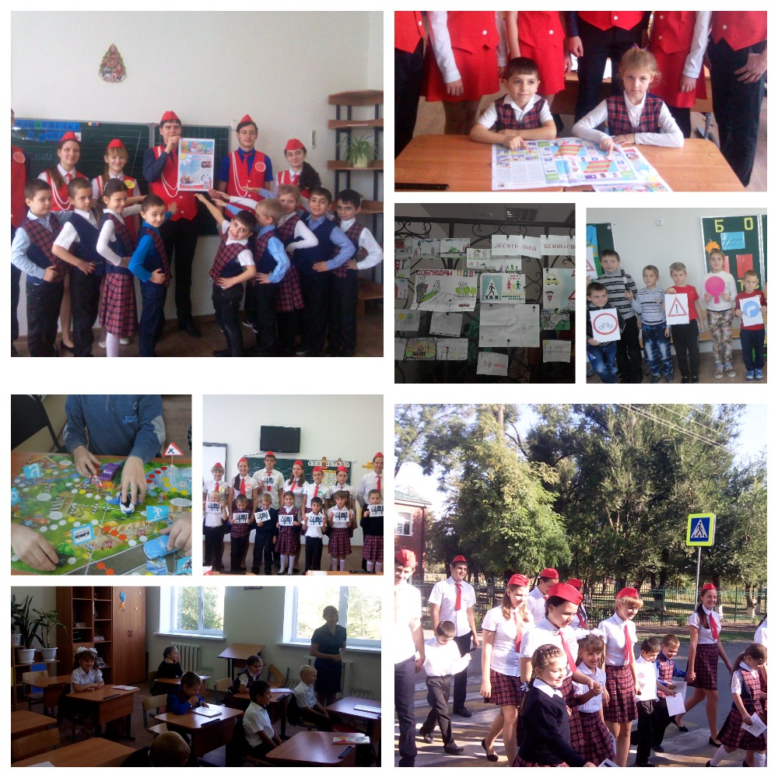

Провели акции по безопасности движения в период школьных каникул, акцию безопасный новый учебный год с раздачей памяток

Проводим разъяснительную агитационную работу среди обучающихся по правилам дорожного движения с раздачей буклетов и памяток

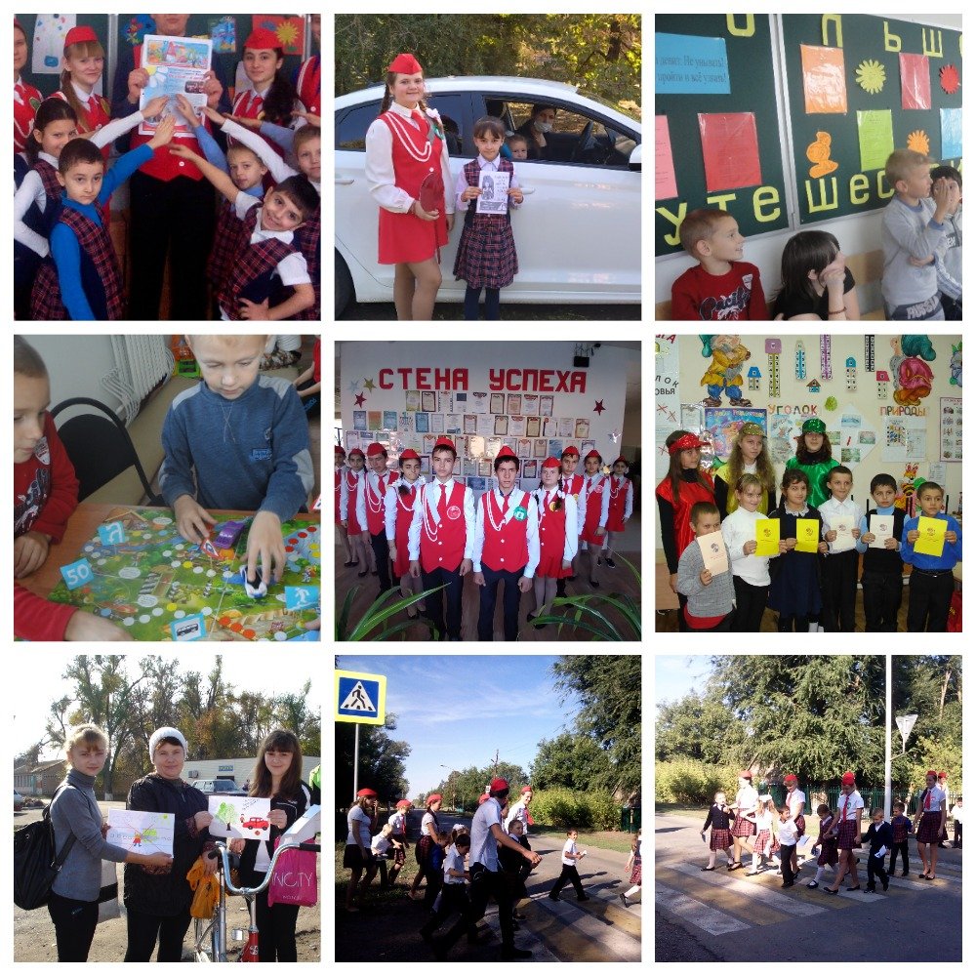
В течение учебного года отрядом «Светофор» проведены акции: «Первоклассник пешеход», вручили памятки ученикам и их родителям, изучили безопасный маршрут в школу; «Засветись в темноте», учащиеся всей школы приобрели фликеры; «Зебра, пришла в школу», вспомнили с первоклассниками знаки и разметку пешеходный переход и провели экскурсию по дорогам села; Акция «Водитель, дети на дороге»; провели акцию посвященную памяти жертв дтп «День памяти жертв ДТП»; проводим рейды и акции совместно с родительским патрулем; провели ряд игр и викторин по ПДД; оформляем и обновляем информационные стенды для обучающихся и их родителей
Активно сотрудничаем с инспекторами ГАИ-ГИБДДД
совместно организуем профилактические встречи и акции по ПДД
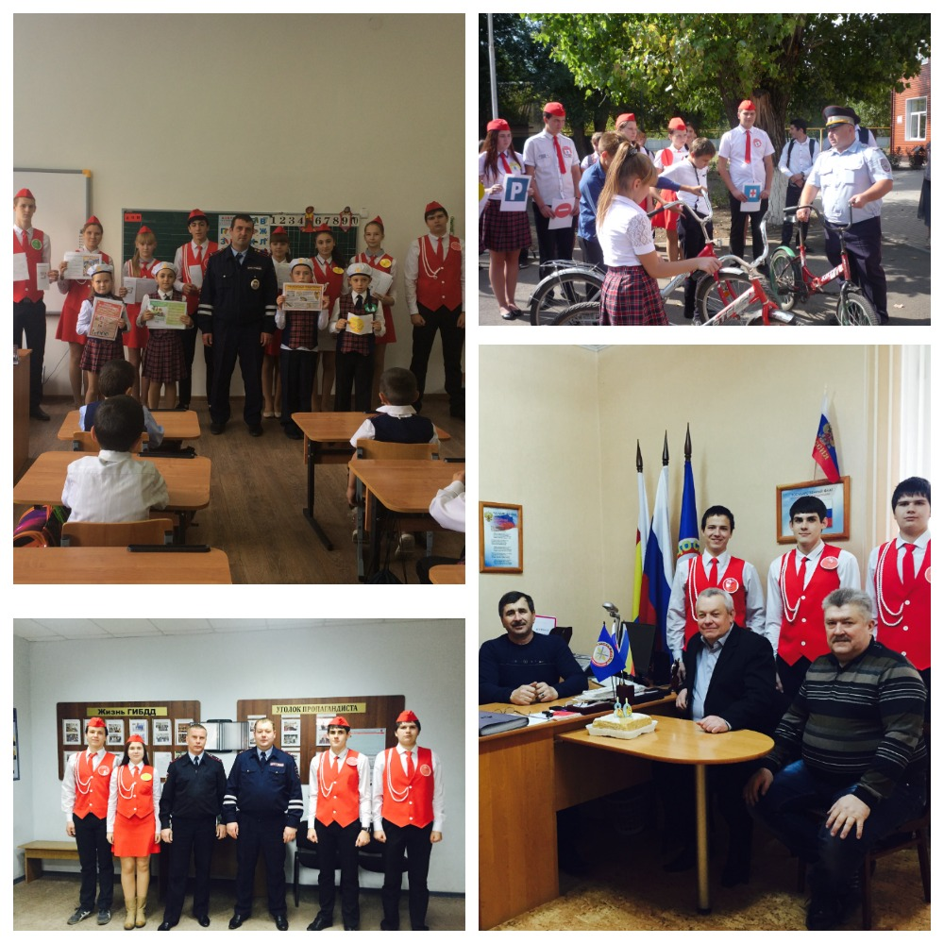

А помогает нам всегда в нашей работе ветераны и сотрудники пропаганды
ГАИ-ГИБДД

В начале каждого учебного года при проведении месячника
«Внимание – дети!» ребятами нашего отряда совместно с инспекторами ГАИ-ГИБДД проводят тематические занятия с первоклассниками:
«Это каждый должен знать, обязательно на «5», с учащимися начальных классов составляют маршрутные листы «Моя дорога в школу и обратно», викторины «Наш трехцветный друг»,
«Дорожные знаки важны и нужны, их дети и взрослые помнить должны»; дежурят на перекрестках возле школ по окончании уроков.

Председатель комиссии
«За безопасность движения» ______________ О.В.Мирошникова
Руководитель отряда ЮИД ______________ Н.Г.Стародубцева

